管理体系审核记录表
过程与活动、  抽样计划 | 涉及条款 | 受审核部门：质量部 主管领导：寇威 陪同人员：彭秋香 | 判定
 |  | 审核员：张磊、杨晓举（提供专业支持） 审核时间：2021.12.04
审核条款：QMS:5.3组织的岗位、职责和权限、6.2质量目标、7.1.5监视和测量资源、8.6产品和服务的放行、8.7不合格输出的控制，
EMS-2015
5.3组织的角色、职责和权限、6.1.2环境因素；6.2目标及其达成的策划；8.1运行策划和控制；8.2应急准备和响应
ISO 45001：2018
5.3组织的角色、职责和权限；6.1.2危险源辨识和职业安全风险评价；6.2目标及其实现的策划；8.1运行策划和控制；8.2应急准备和响应；
组织的岗位职责和权限 | QEO5.3 | 寇威 部长介绍本部门主要负责公司产品检验过程的控制，包括监视和测量设备管理及相应环境和职业健康安全的运行控制。  与部门负责人沟通，寇威 部长了解本部门的职责权限。 | 合格
环境因素  危险源 | EO6.1.2 | 现场提供了《环境因素识别与评价程序》、《危险源辨识、风险和机遇评价管理程序》，对环境因素、危险源的识别、评价结果、控制手段等做出了规定。  质量部负责本部门的环境因素、危险源的识别、评价和控制。  部门负责人介绍了对环境因素、危险源进行了辨识，考虑了三种时态，过去、现在和将来，三种状态，正常、异常和紧急，按照办公过程及检验工作过程等进行了辨识  查《质量部环境因素识别评价表》，对本部门办公和检验等有关过程的环境因素。分别识别了日常办公过程中的固废（废电池、灯管、墨盒、实验产生的废弃原物料）造成的固体污染、水资源利用（拖地、厕所用水）的水资源消耗、照明、空调、办公设施等电能消耗、意外火灾引起的污染大气、污染地面、资源消耗、检验产品批量不合格造成的资源消耗等环境因素。  查到：《重要环境因素清单》，质量部涉及重要环境因素：固体废弃物、火灾事故的发生。  查《危险源辨识及风险评价表》，部门：质量部，识别了办公过程中垃圾不理不及时可能导致的环境污染、人离开未断电源可能导致的的火灾、违规试验可能导致的人身伤害等危险源。  查到：《重 要 风 险 危 险 源 清 单》，质量部涉及的不可接受风险：触电、火灾。  对于环境因素、重要环境因素及危险源、不可接受风险等通过运行控制、管理方案、应急准备与响应进行控制。  质量部环境因素、危险的识别、评价基本符合标准要求。
目标及其实现的策划总要求 | QEO6.2 | 本部门的目标有:  分目标 考核方法 考核结果7-9月  1. 产品抽检合格率≥98% 合格率＝抽检合格数÷抽检总数×100% 98%  2.监视测量设备校准率100% 校准率＝校准设备数÷设备总数×100% 100%  3.产品检测率100% 检测率＝检测数÷计划送检数×100% 100%  4．数据分析准确率 准确率=分析准确数/总数×100% 100%  5．成品一次性交验合格率≥95% 合格率＝交验合格数÷交验总数×100% 98%  6.文件发放及时率100% 及时率＝发放及时数÷文件总发放数×100% 100%  7.有效文件受控率100% 受控率＝受控数量÷有效文件数×100% 100%  8.法律法规每年更新1次，合规性评价执行率100%； 检查是否执行 已更新、执行  9.各类废弃物按规定分类处置率100% 处置率=检查合格次数/总次数 100%  10.火灾事故生率为0； 考核期内统计 0  11.重大安全事故发生率为0 考核期内统计 0  部门分解目标与公司方针一致，可测量，并传达到部门相关人员，必要时适时更新，目前无变化。  提供《2021年度QEO目标分解及考核结果》、《安全目标、指标及管理方案》、《环境目标、指标及管理方案》，统计时间：21年7月至21年9月 ，完成情况：以上各产品标均已达成。  时间表：查《管理方案完成情况检查表》，自管理体系运行以来持续进行，已按管理方案要求实施。 | 合格
监视和测量资源 | Q7.1.5 | 公司提供《检测设备管理总台帐》和《检测设备检定、校准计划表》，主要有外径千分尺、纸张撕裂度测试仪、全自动耐破强度测试仪、电子拉力实验机等监视和测量设备，规定检定/校准周期为1年。  ● 检测设备配置能满足产品检测需求。  ● 企业对计量器具进行了送检，详见扫描件  ●该公司生产部负责监视和测量设备的管理。  ●使用过程中没有发生检测设备偏离校准状态现象。 | 合格
产品和服务的放行 | Q8.6 | 公司规定并对原材料、过程产品、成品实施检验。  - 进货检验：  检验依据：公司制定的进货检验规程。入库前，通常采取验证供方产品规格尺寸、合格证和数量的方式，合格后方可入库。  查到2021.11.8从昆山运城塑业有限公司采购白手纸原材料验收记录，进货数量：24000m，规格型号：300×320，对外观、供应商提供的合格证据、规格尺寸、数量进行了检验，检验结果合格，检验员寇威 。  查到2021.10.2日从昆山运城塑业有限公司有限公司采购防油纸原材料验收记录，进货数量：10000m规格型号：480×40，对外观、供应商提供的合格证据、规格尺寸、数量进行了检验，检验结果合格，检验员寇威。  查到2021.11.8日从浙江远大塑胶有限公司采购PP膜原材料验收记录，进货数量：24000m，规格型号：300×30，对外观、供应商提供的合格证据、规格尺寸、数量进行了检验，检验结果合格，检验员寇威。  查到2021.11.1日从浙江远大塑胶有限公司采购CPP原材料验收记录，进货数量：24000m，规格型号：300×30，对外观、供应商提供的合格证据、规格尺寸、数量进行了检验，检验结果合格，检验员寇威。  未发生在供方处进行验证的情况，采购产品验证符合标准要求。  - 过程检验：检验依据：检验员依据检验规范和技术要求进行检验  依据产品工艺流程，查看企业《关键控制点记录表》，详见生产部Q8.5.1  生产过程得到有效的监控，查看2021年10月23日《垫盘纸时代龙版生产批记录》和2021年11月10日《玫瑰枫糖吐司袋批生产记录》  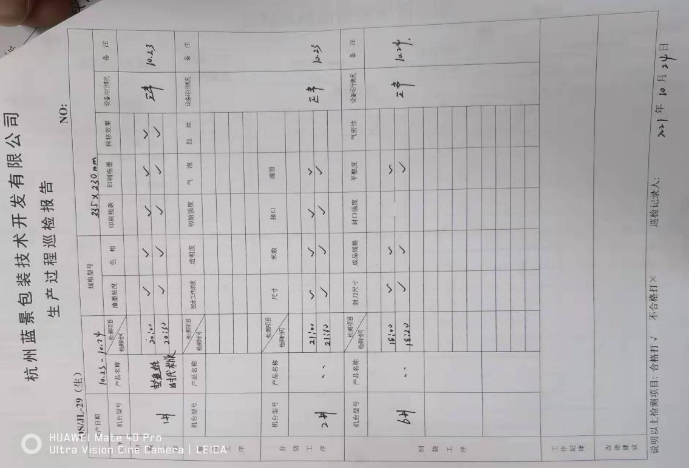  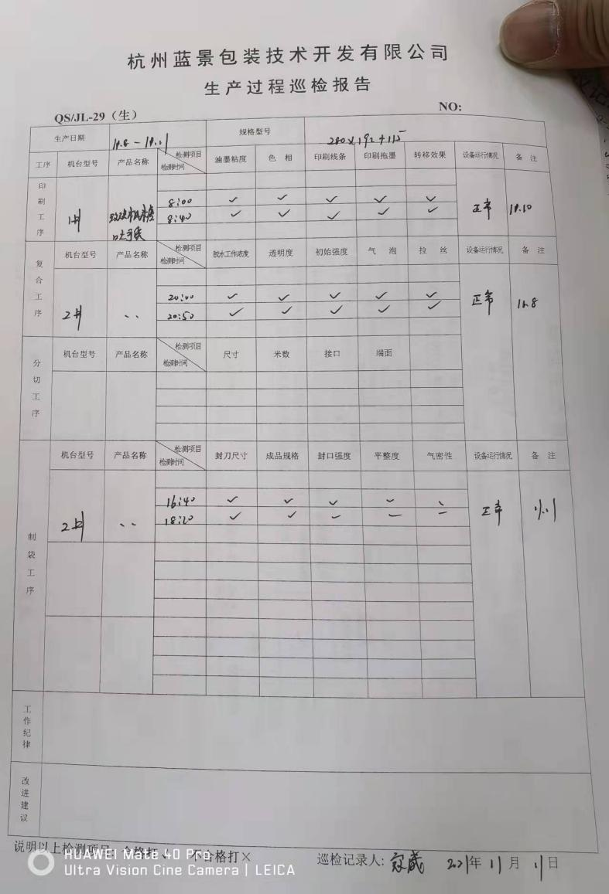  - 成品检验：检验依据成品检验规范、图纸、国标，  提供《首件检验记录》和《成品检验记录表》  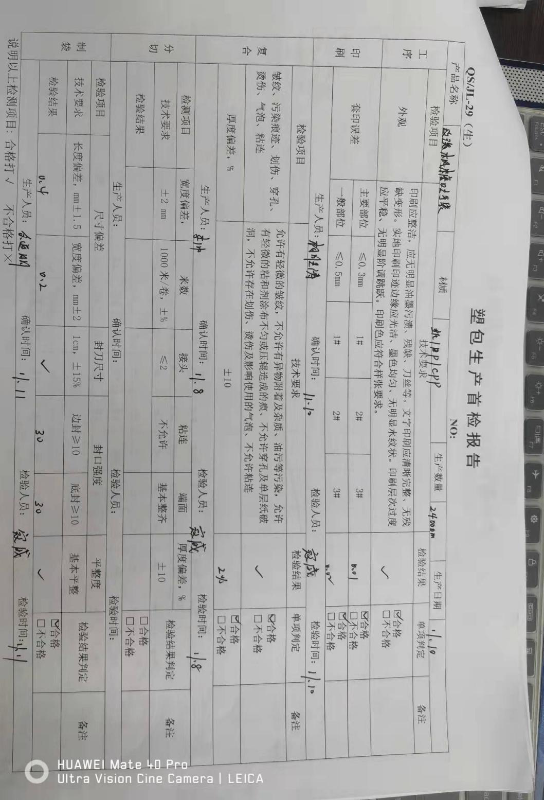  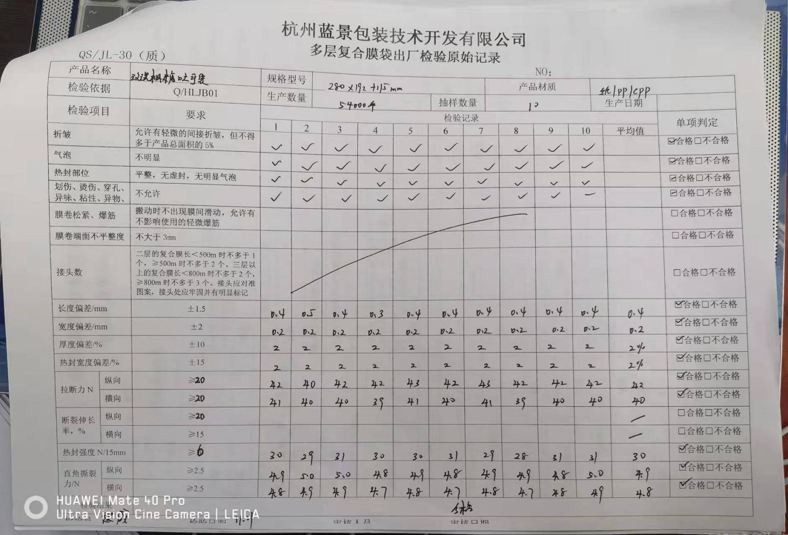  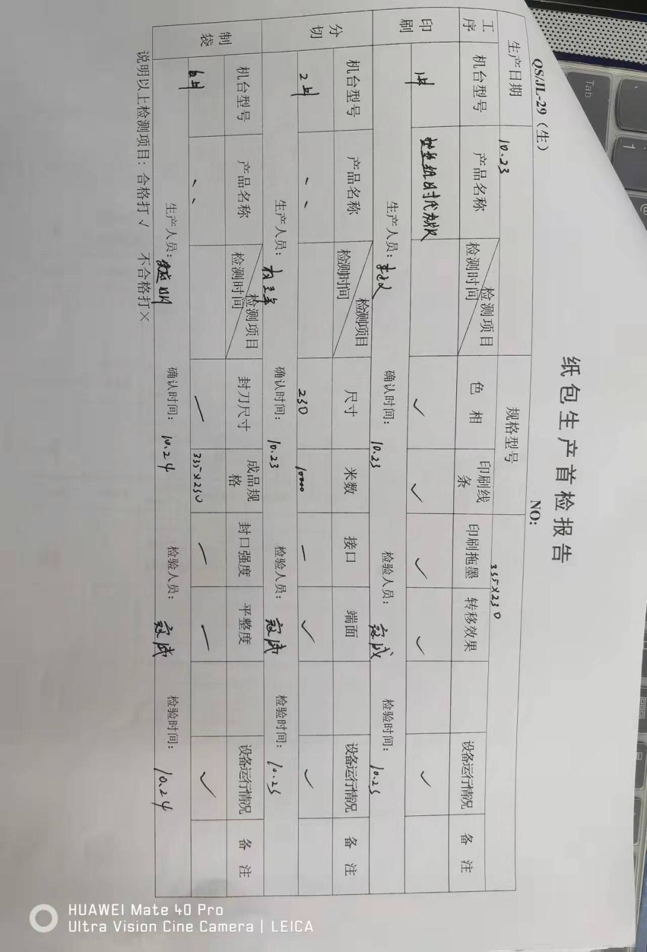  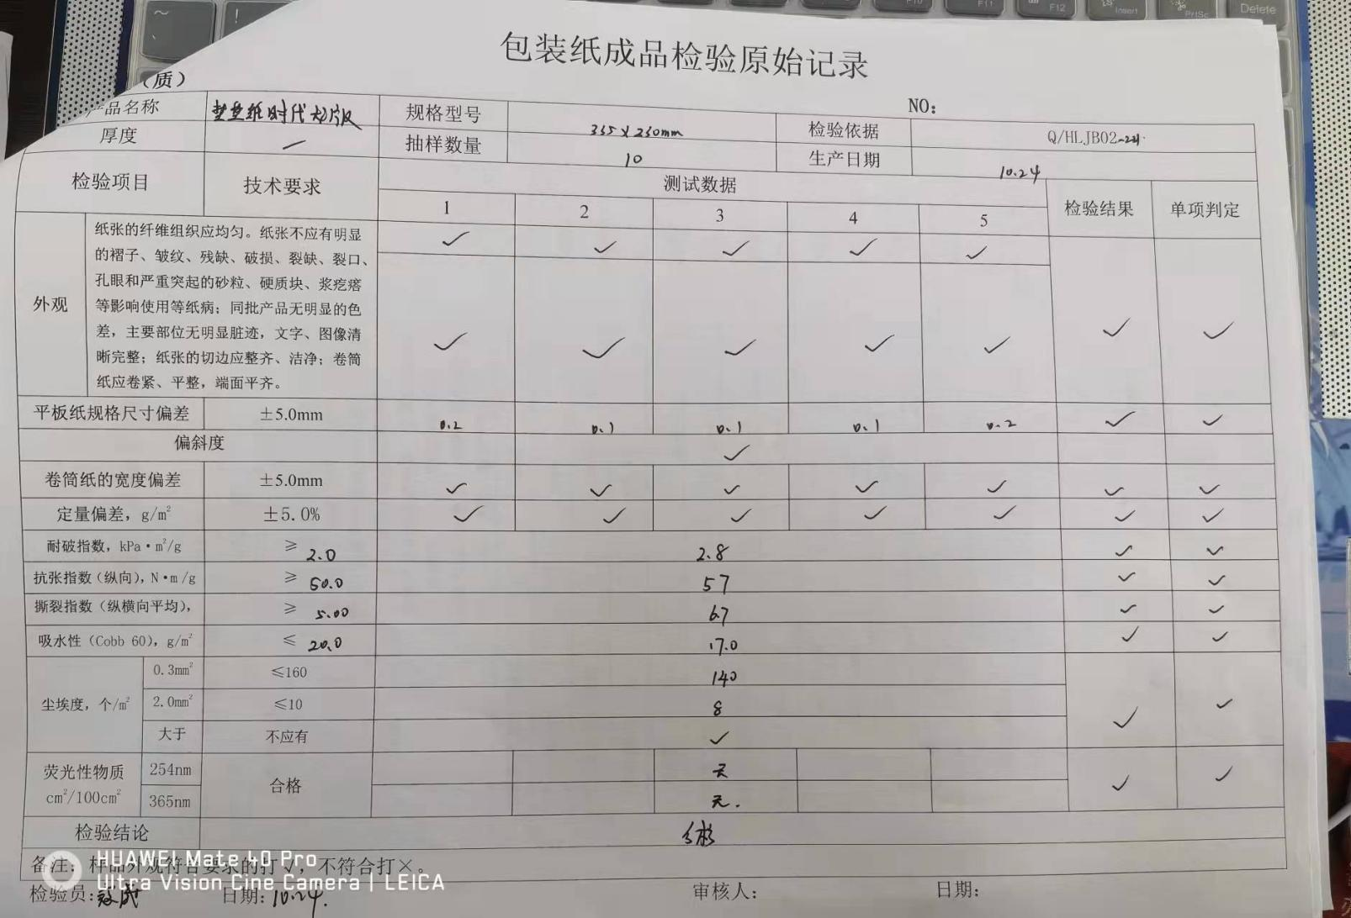  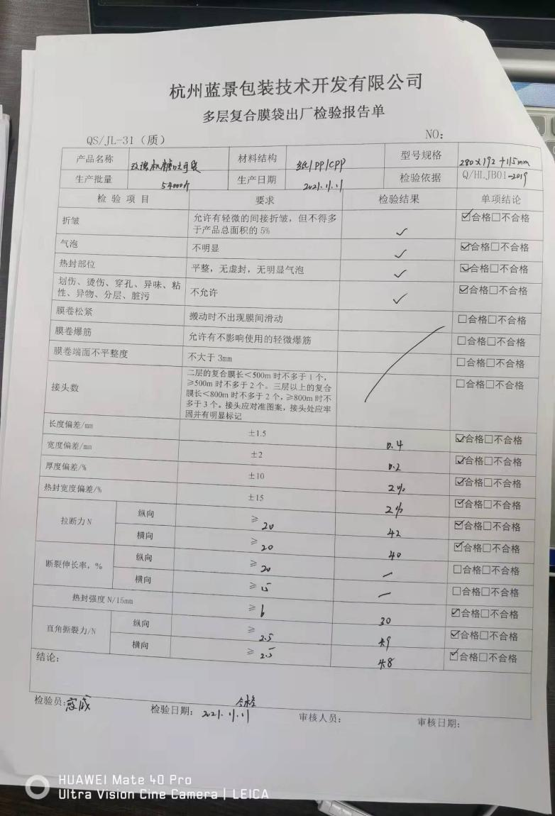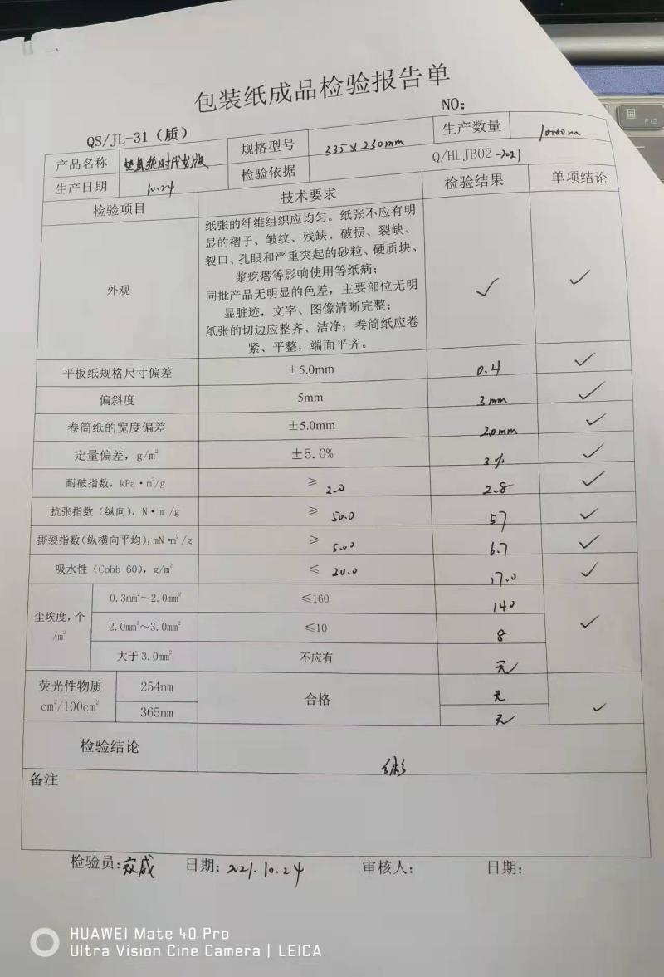  企业对产品进行了第三方检测，详见提交检测报告附件。  产品发货前开具发货清单，发货人员核对发货产品名称、规格、数量、外观质量状况，并与合同订单一一核对，无误后准许发货，客户验收合格后签字带回。  通过上述记录了解到，组织对产品实现的各过程进行了有效的监视测量，产品必须经检验合格才能交付，确保能满足顾客对产品的质量要求。  公司产品的监视和测量控制基本符合规定要求。 | 合格
不合格品控制 | Q8.7 | 公司制定并执行了《不合格输出控制程序》，文件对不合格品的控制方法作出了规定，基本符合标准要求。  采购验证时发现的不合格品采取直接退换货的方式。  生产过程中及产成品发现的不合格品及时进行了返工/返修，合格后放行到下个工序。  交付后产生的不符合，采取直接退换货处理，。  组织的不合格品控制基本有效 | 合格
运行控制 | EO8.1 | 编制了《职业健康安全运行控制程序》《环境安全监视和测量控制程序》等。  1.主要是加强防火管理，防止火灾事故的发生，现场未发现火灾隐患。  2.检验过程中使用的水电纸等资源，要求检验人员尽量做到节约用电、用水、用纸、尽量使用双面纸。  3.办公用固体废弃物（如打印机、复印机墨水盒、墨粉盒、色带、硒鼓等）的处理：日常分类收集，最终由行政部统一收集，交与供方回收。  4.定期检查行政部电线、开关的安全性。  5.检验员到现场检验时穿戴劳保用品，遵守公司的各项环境和职业健康与安全管理制度。  6.使用电子仪器检验时先检查电器的安全性，操作检验设备时注意不碰伤、压伤。  7.试验样品回用，不排放，检验时发现的废品由生产技术部统一处理。  部门运行控制基本符合要求，待疫情结束后进一步现场观察审核。 | 合格
应急准备和相应 | EO8.2 | 按照策划的《应急准备和响应控制程序程序》《火灾应急预案》等，明确了相应的运行准则。  生产过程中加强用电安全，防止触电事故和火灾事故的发生，安装了漏电保护器。  现场审核时现场查看车间门口灭火器在有效期内  生产现场有“禁止吸烟”，“小心触电” 等环保、安全警示标识。  配有急救药箱，箱内有创可贴、消毒酒精、碘伏、棉棒等。  查行政部组织的火灾预案演练，提供了相关记录，详见行政部EO8.2审核记录。  自体系运行以来未出现应急事故情况。 | 合格

说明：不符合标注N

